《面向对象程序设计》实验04
学号：20222601017
姓名：郭思宇
专业：计算机科学与技术2022（1）班
- 用IntelliJ IDEA打开项目ShapeDemo。请问该项目的运行结果是什么？为什么是这样的运行结果？
【Answer】
Shape::Shape()
Rectangle::Rectangle()
Square::Square()
原因：Rectangle、Square是继承于Shape的子类，子类能够复用父类的实现方式。在domo.java中new创造了Square类的对象实例，java会先调用父类，在调用各子类（从叶子节点走向root后按继承分布调用）

- IntelliJ IDEA打开项目AbstractShapeDemo。在Triangle类和Rectangle类中补全对应的代码，将补全的代码粘贴在下方。
public class Triangle extends Shape {
private double len1;
private double len2;
private double len3;
public Triangle(double len1, double len2, double len3) {
this.len1 = len1;
this.len2 = len2;
this.len3 = len3;
}
@Override
public double area() {
double s = (this.len1+this.len2+this.len3) / 2.0;
return Math.sqrt(s*(s - len1)*(s - len2 )*(s - len3));
}
}

public class Rectangle extends Shape {
private double width;
private double length;
public Rectangle(double width, double length) {
this.width = width;
this.length = length;
}
@Override
public double area() {
return width*length;
}
}

- 实验03中的项目SimpleDotComV1实现小游戏“Simple DotCom Game”。该项目使用一维数组保存DotCom对象的坐标。

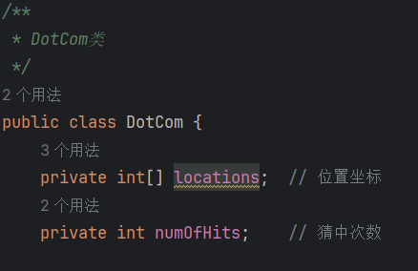
请将private int[] locations修改为private ArrayList<Integer> locations，并对程序中的其他地方做相应的修改。
请将修改后的代码粘贴在下方。
（注释部分为旧方法）
public class DotCom {
//private int[] locations;
// 位置坐标
private ArrayList<Integer> locations = new ArrayList<>();
private int numOfHits; // 猜中次数
/**
* 构造函数
*/
public DotCom(int bound) {
Random random = new Random();
int num = random.nextInt(bound);
//locations = new int[]{ num, num + 1, num + 2 };
locations.add(num);
locations.add(num+1);
locations.add(num+2);
}
/**
* 检查用户输入
* @param guess 用户输入
* @return 猜测结果
*/
public EGameResult checkUserGuess(int guess) {
EGameResult result = EGameResult.MISS;
//找位置
/*
for( int e : locations){
if (guess == e) {
result = EGameResult.HIT;
numOfHits +=1;
break;
}
}
*/
//命中即删除
if(locations.contains(guess)){
locations.remove((Integer) guess);
result = EGameResult.HIT;
}
//全中,numOfHits =坐标数组长度
// if (numOfHits == locations.length){
if(locations.isEmpty()) {
result = EGameResult.DUNK;
}
return result;
}
}

